Predicción de peleas UFC con cuotas
Datos de 2010-03-21 a 2026-03-28; 7,167 peleas con resultado Red/Blue.
Se entrenó con fechas anteriores al 2023-04-22 y se probó con las posteriores, manteniendo juntas las peleas de cada fecha.
Se verificaron 6,822 etiquetas frente al historial de UFCStats y se descartaron 2 discrepancias. El conjunto fuente identifica las esquinas roja y azul.
Modelo | Accuracy | Balanced accuracy | Peleas de prueba
Regresión logística + cuotas | 66.6% | 64.4% | 1,499
Random Forest + cuotas | 69.1% | 67.2% | 1,499
XGBoost + cuotas | 67.6% | 65.8% | 1,499
Random Forest sin cuotas | 63.5% | 60.0% | 1,499
Baseline: clase más frecuente | 55.8% | 50.0% | 1,499
Favorito del mercado | 69.6% | 68.9% | 1,275
Modelo anterior (mismas peleas) | 62.0% | 59.9% | 1,491
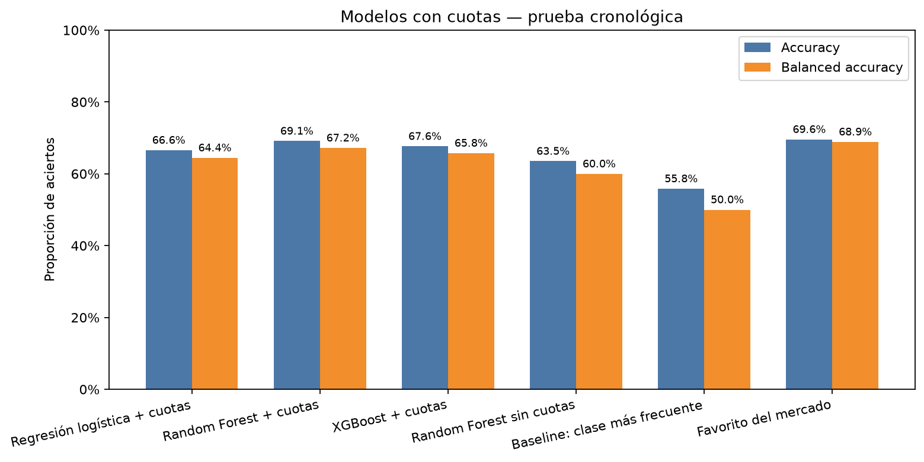

Matriz de confusión
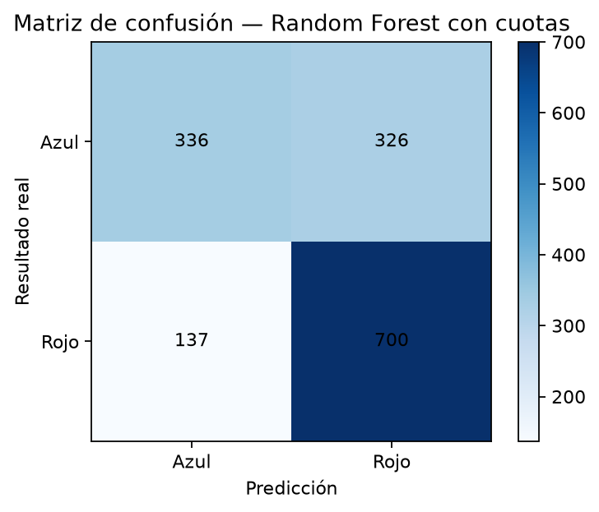

Límites y fuente
Se excluyeron del entrenamiento el ganador y todas las variables posteriores al combate (método, ronda y duración). Las cuotas son líneas históricas de cierre descritas por la fuente; una evaluación con cuotas no equivale a predecir sin conocer el mercado. La prueba es histórica y no garantiza resultados futuros.
Fuente: Ultimate UFC Dataset, de Matt Dabbert y shortlikeafox; dataset publicado con licencia CC BY 4.0. https://github.com/shortlikeafox/ultimate_ufc_dataset

